NGƯỜI VẼ NÊN ƯỚC MƠ

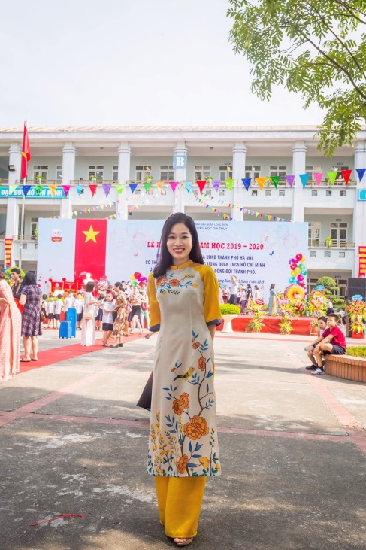
Thế giới tuổi học trò quả là một thế giới thần tiên, lung linh tuyệt đẹp với biết bao điều diệu kì luôn ngập tràn trong tâm hồn của những cô bé, cậu bé trường Tiểu học Gia Thụy. Bên cạnh tinh thần học tập say mê, hào hứng, truyền thống thành tích học tập cao của cô trò, thì thế giới trẻ thơ của các bạn học sinh nhà trường cũng vô cùng phong phú, bay bổng. Các em được tham gia nhiều câu lạc bộ yêu thích, được khai phá và phát triển các kĩ năng, năng khiếu thế mạnh của mình dưới sự dìu dắt tận tâm của các thầy cô giáo nhà trường. Và cô giáo trẻ Bùi Thị Thanh Thúy - giáo viên Mĩ thuật của nhà trường cũng là một người giáo viên tâm huyết như vậy.
Cô giáo Thanh Thúy đã có 10 năm gắn bó với mái trường Tiểu học Gia Thụy cùng biết bao lớp học trò nhỏ thân yêu. Mỗi ngày đến lớp của cô Thúy là mỗi ngày mong chờ các tiết học Mĩ thuật vui nhộn, rực rỡ sắc màu của các em học sinh. Từng bàn tay nhỏ nhắn, non nớt đưa những nét vẽ ngây thơ đã được cô Thúy nâng đỡ, nuôi dưỡng tâm hồn cho các con học sinh bay cao, bay xa thỏa sức tưởng tượng.

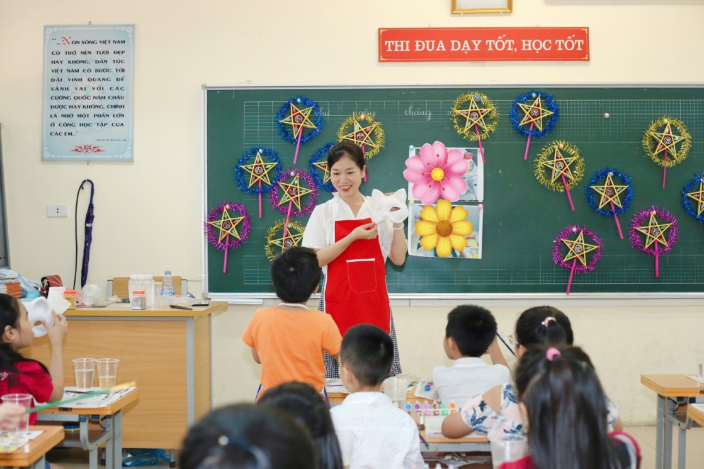
Cô giáo Bùi Thị Thanh Thúy trong giờ lên lớp
Với nhiệt huyết của tuổi trẻ, lòng yêu nghề, yêu trẻ, say mê với hội họa, cô Thanh Thúy như mở ra những thế giới mới tươi đẹp cho các em nhỏ trong mỗi giờ lên lớp của mình. Các tiết học của cô luôn mang đến cho học sinh sự tò mò, khám phá, khơi dậy sự sáng tạo, tìm tòi những cái mới, cái lạ, không giới hạn của ước mơ, của trí tuệ.
Cùng với lòng yêu nghề mến trẻ, khả năng chuyên môn vững vàng, luôn chăm chỉ bồi dưỡng chuyên môn, học hỏi từ đồng nghiệp, nỗ lực phấn đấu không ngừng, cô Thúy đã nhiều năm liền được nhận giấy khen của Hội khuyến học phường Gia Thụy công nhận là giáo viên có thành tích bồi dưỡng học sinh đạt giải cao trong các cuộc thi vẽ tranh các cấp quốc gia và quốc tế. Điển hình như các cuộc thi lớn được yêu thích và nhận được nhiều sự quan tâm hàng năm như: Đan Mạch trong mắt em, Sải cánh vươn cao Bay cùng Vietnam Airlines, Bầu trời mơ ước Bambooairways, Toyota - Chiếc ô tô mơ ước và các cuộc thi của Hội đồng đội trung ương. Gần đây nhất, học trò Thân Ngọc Sao Băng lớp 4A7 của cô đã đạt Giải Nhì cuộc thi vẽ tranh Toyota - Chiếc ô tô mơ ước lần thứ 11 với tác phẩm “Ô tô con tằm dệt rác thải nhựa thành đồ bảo hộ thời trang siêu rẻ - siêu đẹp – siêu bền”.

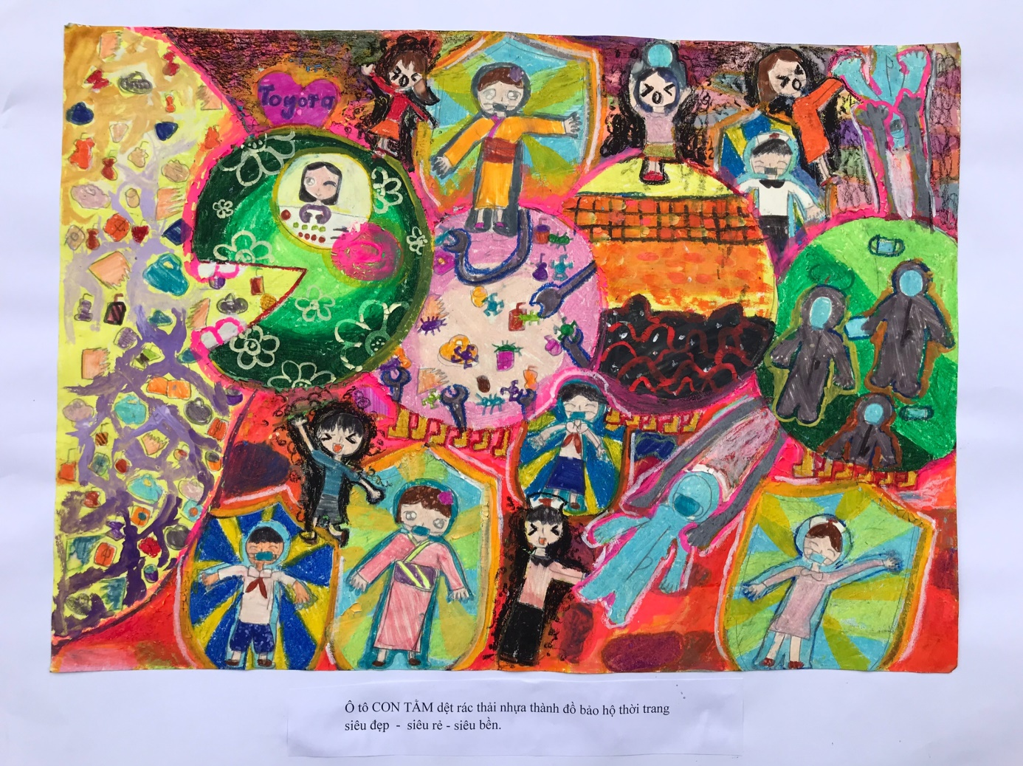
Tranh đoạt giải của học trò cô Bùi Thị Thanh Thúy
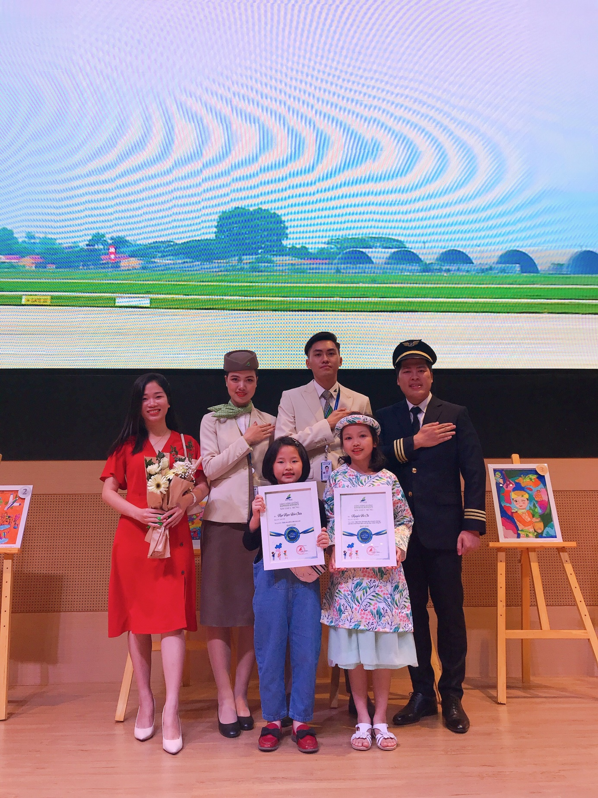
Cô Thanh Thúy cùng các học trò của mình nhận giải thưởng cuộc thi vẽ tranh

Và không chỉ trên bục giảng, ngay khi phải giảng dạy bộ môn Mĩ thuật trên phương tiện trực tuyến do ảnh hưởng của dịch bệnh Covid - 19, thì đó cũng không phải là khó khăn lớn đối với cô. Bằng niềm đam mê, tìm tòi đổi mới phương pháp dạy học sao cho thật hiệu quả, cô vẫn đem đến những tiết học thực sự ấn tượng và chất lượng cho mỗi lớp học sinh. Cô đã ứng dụng công nghệ thông tin một cách hiệu quả trong giảng dạy và truyền đạt kĩ năng: vẽ minh họa trên tính năng chia sẻ bảng trắng để thực hành cùng học sinh như học trực tiếp tại lớp học. Quan sát, hướng dẫn học sinh thực hành, kịp thời giải đáp mọi thắc mắc. Bên cạnh đó, cô không ngừng động viên, khích lệ học sinh hoàn thành sản phẩm và chụp bài gửi vào nhóm zalo Mĩ thuật lớp mình hay trang padlet của lớp để cô đánh giá mỗi bài tập, mỗi thời điểm học. Không ngại khó, không ngại cách trở về không gian, cô Thúy vẫn phát hiện, bồi dưỡng học sinh vẽ tranh, tìm chọn các em học sinh có năng khiếu, hướng dẫn trên phần mềm dạy học zoom, góp ý để học sinh thể hiện được hết năng khiếu, cũng như ý tưởng của mình một cách trọn vẹn nhất, đẹp nhất. Và cô cũng chia sẻ với các bậc phụ huynh tạo điều kiện cho các con học sinh được thể hiện hết mình với đam mê.

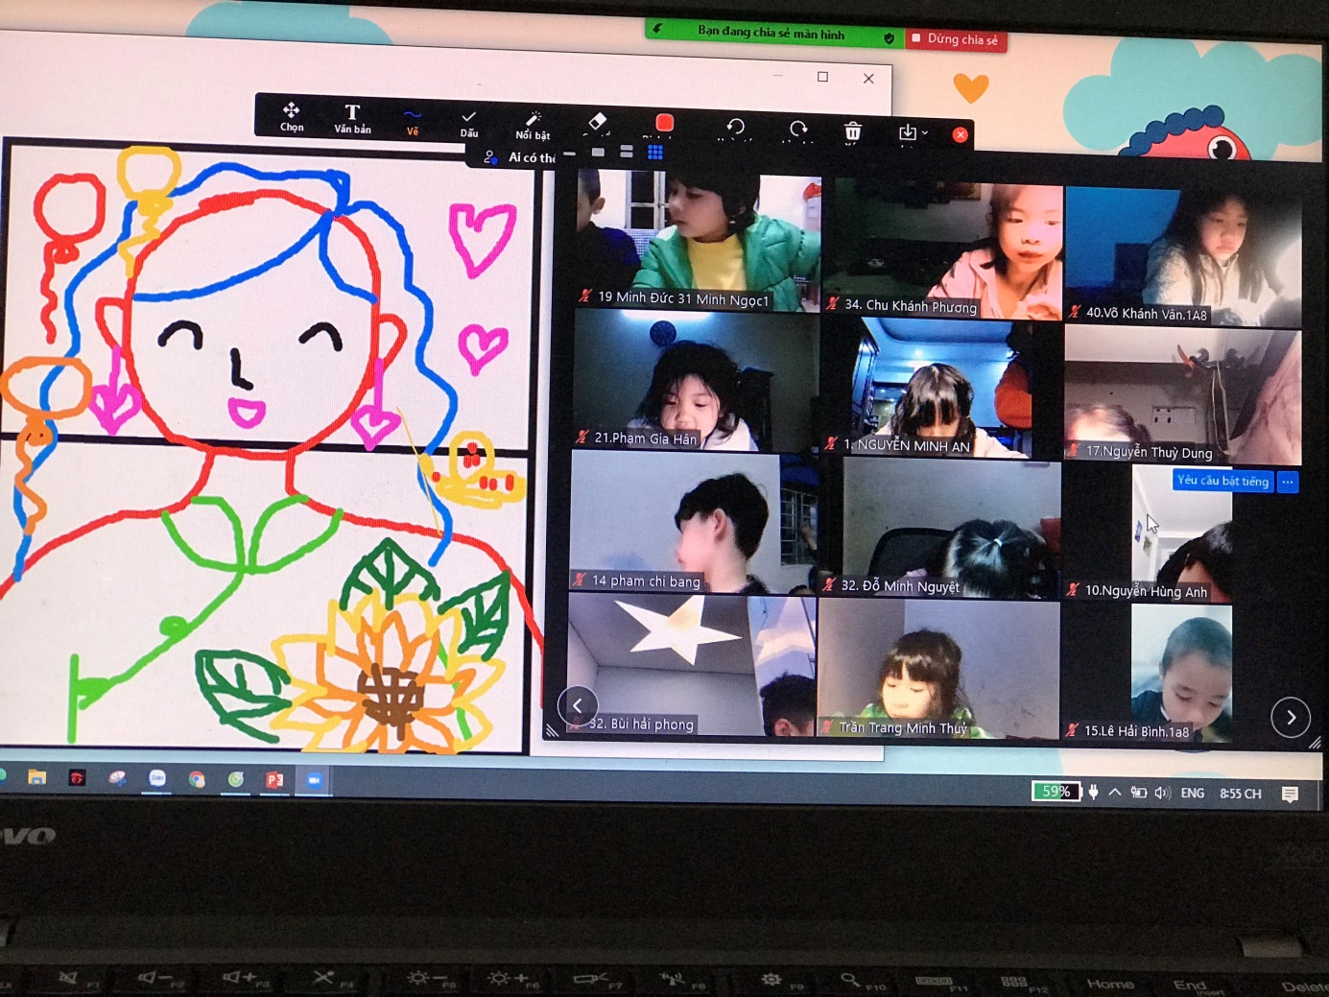
Tiết học trực tuyến Mĩ thuật lớp 1 của cô Thúy: Vẽ tranh chân dung

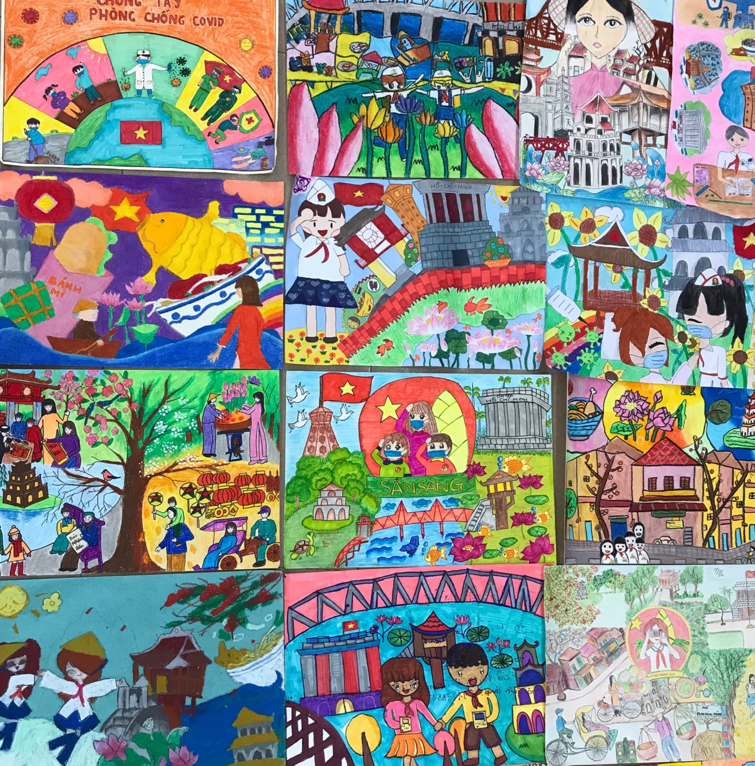
Loạt tranh vẽ: Hà Nội trong em
Câu lạc bộ Vẽ Niềm Vui của cô Thanh Thúy

Cô giáo Bùi Thị Thanh Thúy chính là người đã chắp cánh, giúp các em học trò nhỏ vẽ nên những khao khát, những ước mơ đẹp. Cô không chỉ là cô giáo của các bạn học sinh trường Tiểu học Gia Thụy mà cô còn gần gũi các con như một người mẹ, người bạn của tuổi học trò trong tâm hồn măng non của mỗi bạn nhỏ nơi đây. Ngắm nhìn những bức tranh xinh đẹp của các bạn nhỏ, những nụ cười rạng rỡ của cô và trò, ai cũng cảm thấy hân hoan một niềm hạnh phúc: Hạnh phúc tuổi học trò – Chắp cánh ước mơ bay xa.

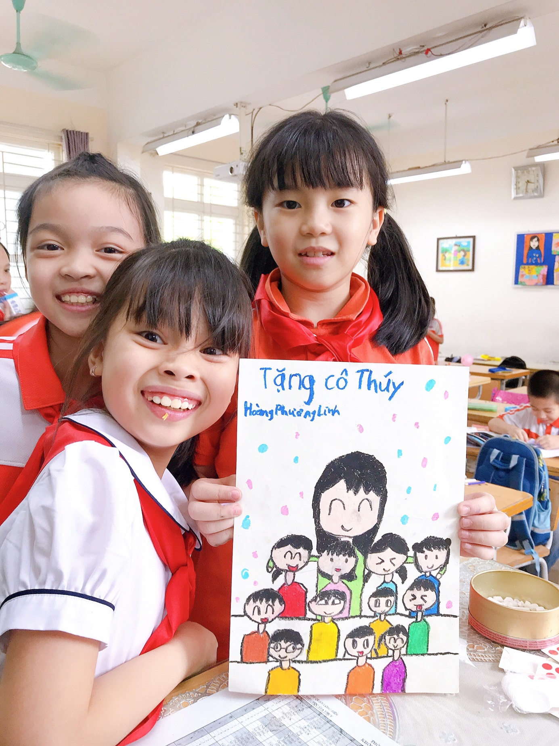
Tình cảm của học trò dành tặng cô giáo Thanh Thúy
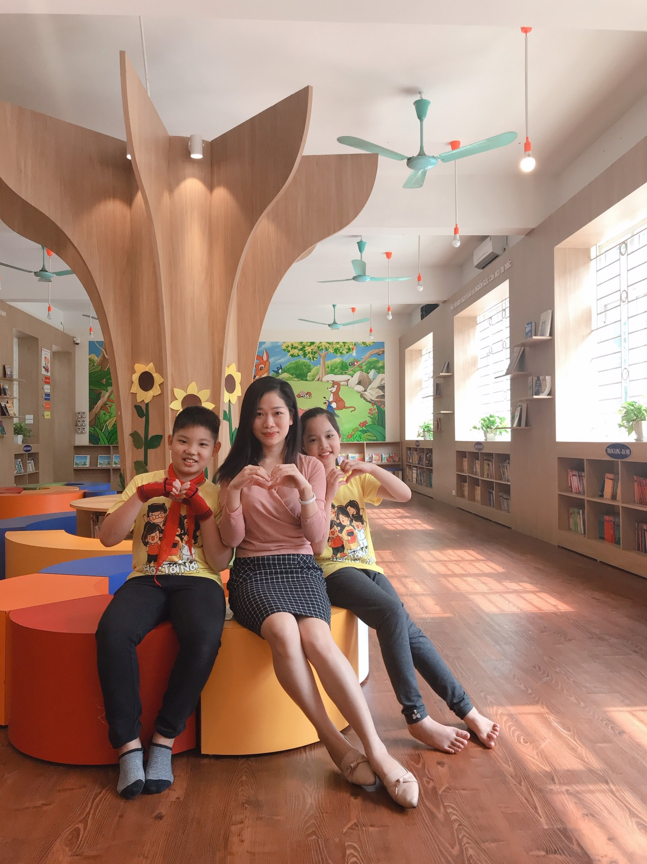
Cô Thanh Thúy và học trò thân yêu
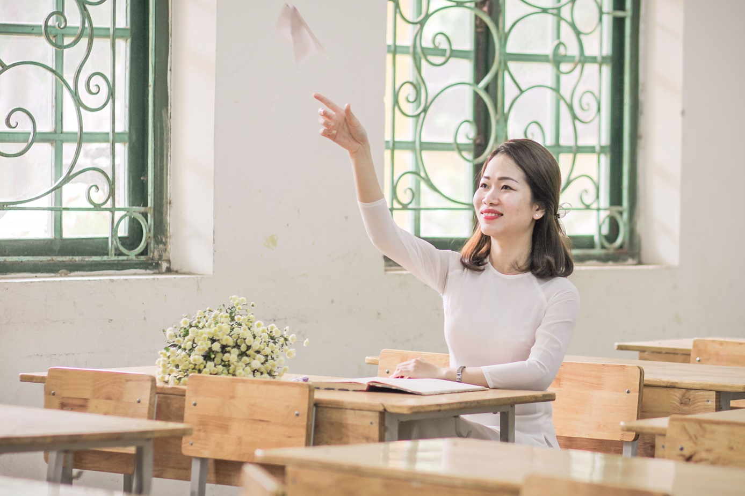
Người chắp cánh ước mơ

